《建筑设计2》复习题A（专升本）
画家活动中心建筑设计
一、项目背景
某市画家协会拟建一所画家活动中心，以满足展览交流的需要。用地位干风景优美的郊区，北侧为坡地，南侧为平地，高差约8m。用地中间有一小溪横穿而过，溪边有古树两棵，拟保留。用地面积约9600㎡（见地形图)。
二、设计内容
1.展览部分350一400㎡，其中画廊1间，陈列室若干间；
2.学术活动部分400一450㎡，其中报告厅（100人）1间，小会议室3间，创作室3~5间，图书资料室1间;
3.招待所（其中单人房8间，双人房4间，双套间2间);
4.文娱活动室若干间(健身房、棋牌室、歌舞厅等) ;
5.餐饮部分（包括厨房、餐厅、咖排厅）350~400㎡；
6.管理办公用房（若干间）150㎡；
7.室外游泳池1个，网球场1个；
8.洗手间等其他辅助用房。
三、设计要求
1.总建筑面积：3200㎡，可在±5%内浮动；
2.层数不超过3层。
四、图纸内容
1.总平面图 1:500;
2.各层平面图 1:200;
3.立面图1个，剖面图1个 1:200；
4.简要的文字说明和技术指标。
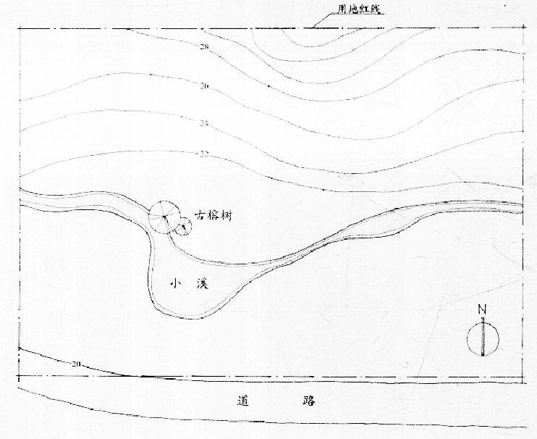

《建筑设计2》复习题B（专升本）
现代美术馆建筑设计
一、设计题目：现代美术馆
为丰富市民的文化生活，提高群众美学素养，美化城市环境，合肥市政府拟在环城公园建造一座文化建筑——“现代美术馆”。
二、基地：
该工程拟建于合肥市环城公园包河景区，地势呈南高北低的缓坡，与公园遥相呼应，树木茂密，风景秀丽；东临马鞍山路，北临包河公园路，交通便利。
三、设计内容：（总建筑面积控制在2500㎡以下）
1． 陈列部分：
基本陈列室： 800㎡
专题陈列室： 400㎡
室外陈列雕塑院：
陈列临时贮藏室： 40㎡
报告厅（100座）： 80㎡
接待室： 40㎡
2． 藏品库部分：
藏品库房： 200㎡
工具贮藏室： 40㎡
3． 技术与办公用房部分
摄影室 20㎡
制作室（3间） 60㎡
管理办公室（4间） 70～80㎡
配电间 20㎡
4． 其他部分：
售品部： 16㎡
售票室：
停车场： 10辆
绿化率： 30%以上
四、设计要求及教学目的
1． 功能组织合理，流线通畅，建筑造型表现文化建筑特点。
2． 合理解决陈列展示的采光要求。
3． 处理好建筑与城市环境，自然环境的关系，重视室内外环境设计。
五、图纸要求：
1． 总平面图 1：500
2． 各层平面图 1：200
3． 立面图（至少2个） 1：200
4． 剖面图 1：200
附：地形图 1：1000
